2019-2020学年第二学期4月阶段检测
高二物理 (创新班)
时间 90分钟 分值100分
一、单选题（本题6小题，共18分，在每小题给出的四个选项中，只有一项是正确的，选对的得3分，选错的得0分）
1.关于卢瑟福的α粒子散射实验和原子的核式结构模型，下列说法中不正确的是（ ）
A. 绝大多数α粒子穿过金箔后，基本上仍沿原来的方向前进
B. 只有少数α粒子发生大角度散射的原因是原子的全部正电荷和几乎全部质量集中在一个很小的核上
C. 卢瑟福依据α粒子散射实验的现象提出了原子的“核式结构”理论
D. 卢瑟福的“核式结构模型”很好地解释了氧原子光谱的实验

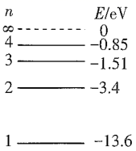
2.氢原子能级图如图所示，用大量处于能级的氢原子跃迁到基态时发射出的光照射光电管阴极K，测得光电管中的遏止电压为7.6 V，已知普朗克常量，元电荷，下列判断正确的是（ ）
A. 电子从阴极K表面逸出的最大初动能为26 eV
B. 阴极K材料的逸出功为7.6 eV
C. 阴极K材料极限频率为
D. 氢原子从能级跃迁到能级，发射出的光照射该光电管阴极K时能发生光电效应

3．如图甲所示，在匀强磁场中，一矩形金属线圈两次分别以不同的转速，绕与磁感线垂直的轴匀速转动，产生的交变电动势图像如图乙曲线a、b所示，则( )
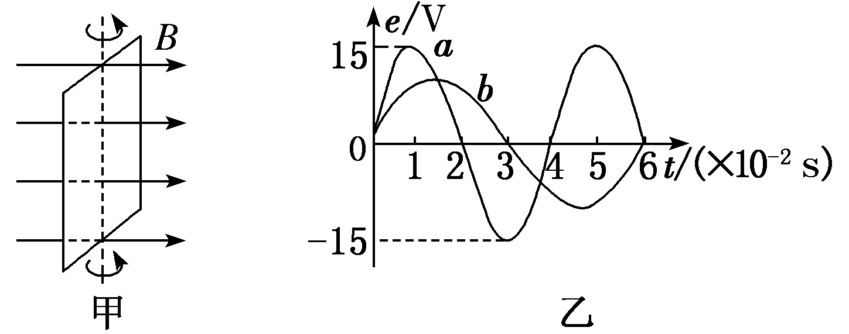
A．两次t＝0时刻线圈平面均与中性面重合
B．曲线a、b对应的线圈转速之比为2∶3
C．曲线a表示的交变电动势频率为100 Hz
D．曲线b表示的交变电动势有效值为10 V

4．图甲中理想变压器原、副线圈的匝数之比n₁∶n₂＝5∶1，电阻R＝20Ω，L₁、L₂为规格相同的两只小灯泡，S₁为单刀双掷开关。原线圈接正弦交变电源，输入电压u随时间t的变化关系如图乙所示。现将S₁接1、S₂闭合，此时L₂正常发光。下列说法正确的是( )
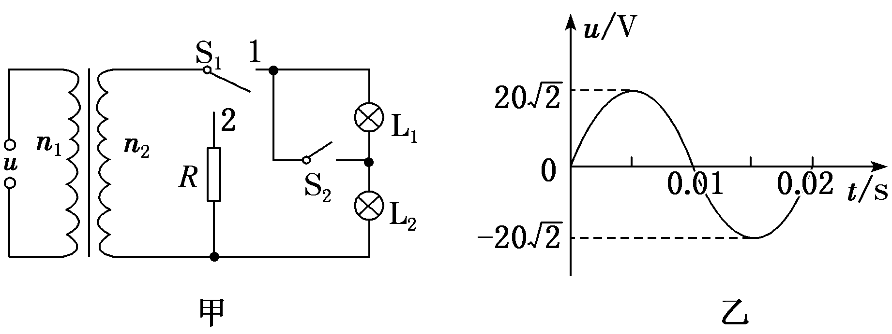
A．输入电压u的表达式u＝20sin(50πt) V
B．只断开S₂后，L₁、L₂均正常发光
C．只断开S₂后，原线圈的输入功率增大
D．若将S₁换接到2，R消耗的电功率为0.8 W
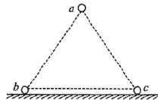
5.科学实验证明，通电长直导线周围磁场的磁感应强度大小，式中常量k>0，I为电流强度，l为距导线的距离。如图所示，三根完全相同且通有恒定电流的长直导线a、b、c，其截面位于等边三角形的三个顶点，a、b、c通过的恒定电流大小分别为I_{a}、I_{b}、I_{c}，b、c位于光滑绝缘水平面上，三根导线均可保持静止状态，则（ ）
A. a、b通有同向的恒定电流
B. 导线a受的合磁场力竖直向下
C. 导线a、b所受的合磁场力大小相等、方向相反
D. 导线a、b、c上通有的电流大小关系为I_{a}＝2I_{b}＝2I_{c}
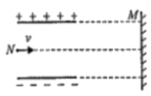
6.水平放置的平行板电容器，极板长为l，间距为d，电容为C。 竖直挡板到极板右端的距离也为l，某次充电完毕后电容器上极板带正电，下极板带负电，所带电荷量为Q₁如图所示，一质量为m，电荷量为q的小球以初速度v从正中间的N点水平射人两金属板间，不计空气阻力，从极板间射出后，经过一段时间小球恰好垂直撞在挡板的M点，已知M点在上极板的延长线上，重力加速度为g，不计空气阻力和边缘效应。下列分析正确的是（ ）
A．小球在电容器中运动的加速度大小为
B．小球在电容器中的运动时间小于射出电容器后运动到挡板的时间
C．电容器所带电荷量
D．如果电容器所带电荷量，小球还以速度v从N点水平射入，恰好能打在上级板的右端
二、多选题（本题共4小题，共16分，在每小题给出的四个选项中，有两个或两个以上选项是正确的，选对的得4分，少选得2分,错选得0分）
7.下列说法正确是( )
A. 液体表面存在着张力是因为液体表面层分子间的距离大于液体内部分子间的距离
B. 一定质量的理想气体，在等压膨胀过程中，对外做功，分子平均动能增大
C. 理论上，第二类永动机并不违背能量守恒定律，所以随着人类科学技术的进步，第二类永动机是有可能研制成功的
D. 改进内燃机结构，提高内燃机内能转化率，最终可能实现内能完全转化为机械能

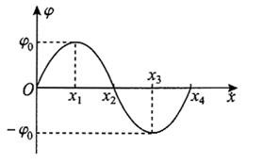
8.在x轴上有一叠加而成的电场，其电场方向沿x轴，电势φ随x按如图所示正弦规律变化，则下列说法中正确的是（ ）
A．x₁-x₂之间的场强方向与x₂-x₃之间的场强方向相反
B．当带电粒子沿x轴方向仅在电场力作用下运动到x₁、x₃处时，其加速度最小
C．负电荷沿x轴运动时，其在x₂处的电势能小于其在x₃处的电势能
D．若将一带正电的粒子从x₁处由静止释放，则粒子将在电场力作用下向x轴正方向运动

9.如图所示，两根光滑的金属导轨平行放置在倾角为的斜面上，导轨在左端接有电阻R，导轨的电阻可忽略不计，斜面处在匀强磁场中，磁场方向垂直斜面向上，质量为m、电阻可忽略不计的金属棒ab在沿斜面与棒垂直的恒力F作用下沿导轨由静止开始上滑，并上升h高度，在这一过程中（ ）
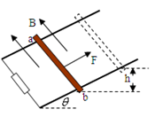
A．作用在金属棒上的合力所做的功大于零
B．恒力F所做的功等于mgh与电阻R上发出的焦耳热之和
C．恒力F与安培力的合力的瞬时功率一定时刻在变化
D．恒力F与重力mg的合力所做的功大于电阻R上产生的焦耳热

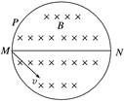
10.如图所示是圆柱形匀强磁场区域的横截面(纸面)，圆柱半径为R，磁感应强度大小为B，方向垂直于纸面向里．一质量为m、电荷量为q(q＞0)的粒子从M点沿与直径MN成45°角的方向以速度v射入磁场区域．已知粒子射出磁场时与射入磁场时运动方向间的夹角为135°，P是圆周上某点，不计粒子重力，则( )
A． 粒子做圆周运动的轨道半径为
B． 磁场区域的半径为
C． 粒子在磁场中运动的时间为
D． 若粒子以同样的速度从P点入射，则从磁场射出的位置必定与从M点入射时从磁场射出的位置相同

三、填空题（本大题共2小题，共14分．把答案填在答题纸对应的横线上或按题目要求作答．）
11.电阻率是用来表示各种物质电阻特性的物理量。某同学在实验室测量一均匀新材料制成的圆柱体的电阻率。
(1)用螺旋测微器测量其横截面直径如图甲所示，由图可知其直径为______mm，如图乙所示，用游标卡尺测其长度为_____cm，如图丙所示，用多用电表×1Ω挡粗测其电阻为_____Ω。
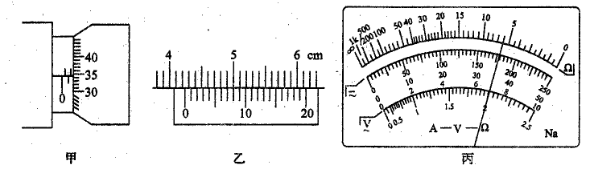
(2)为了减小实验误差，需进一步测量圆柱体的电阻，除待测圆柱体R外，实验室还备有的。实验器材如下，要求待测电阻两端的电压调节范围尽量大，则电压表应选______，电流表应选_________，滑动变阻器应选_________。（均填器材前的字母代号）
A．电压表V₁（量程3V，内阻约为15kΩ）；
B．电压表V₂（量程15V，内阻约为75kΩ）；
C．电流表A₁（量程0．6A，内阻约为1Ω）；
D．电流表A₂（量程3A，内阻约为0.2Ω）；
E．滑动变阻器R₁（阻值范围0~5Ω，1.0A）；
F．滑动变阻器R₂（阻值范围0~2000Ω，0.1A）；
G．直流电源E（电动势为3V，内阻不计）
H．开关S，导线若干。
12．在测量一节干电池电动势E和内阻r实验中，小明设计了如图甲所示的实验电路。
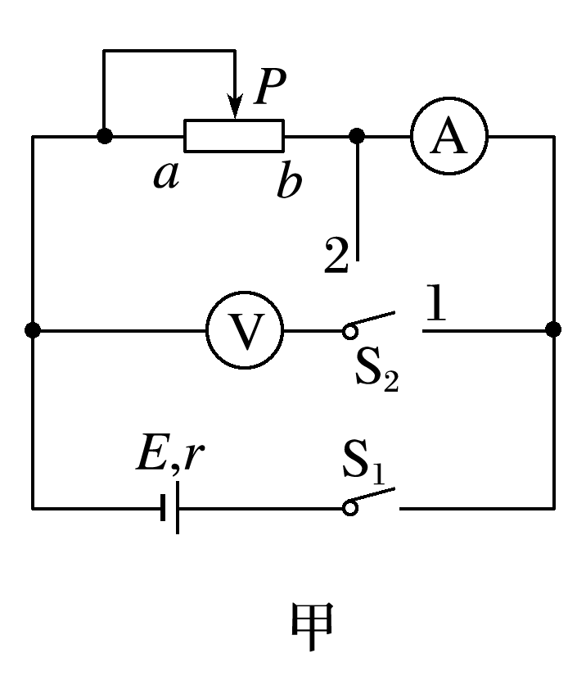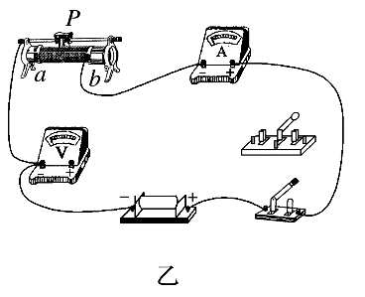
（1）根据图甲实验电路，请在图乙中用笔画线代替导线，完成实物电路的连接。
（2）实验开始前，应先将滑动变阻器的滑片P移至______（选填“a”或“b”）端。
（3）合上开关S₁，S₂接图甲中的1位置，改变滑动变阻器的阻值，记录下几组电压表示数和对应的电流表示数；S₂改接图甲中的2位置，改变滑动变阻器阻值，再记录下几组电压表示数和对应的电流表示数。
在同一坐标系内分别描点作出电压表示数U和对应的电流表示数I的图象，如图丙所示，两直线与纵轴的截距分别为U_{A}、U_{B}，与横轴的截距分别为I_{A}、I_{B}。
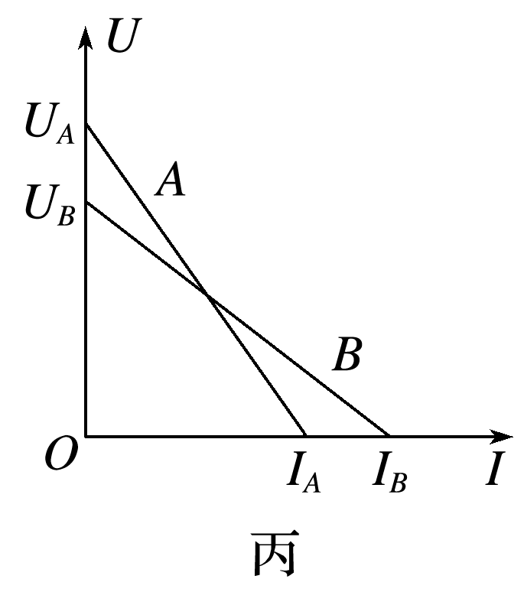
①S₂接1位置时，作出的U－I图线是图丙中的________（选填“A”或“B”）线；
②S₂接1位置时，测出的电池电动势E和内阻r存在系统误差，原因是________表（选填“电压”或“电流”）的示数偏_____（选填“大”或“小”）。
四、计算题（本题共3小题，共计52分．解答时请写出必要的文字说明、方程式和重要的演算步骤，只写出最后答案的不能得分，有数值计算的题，答案中必须明确写出数值和单位．）
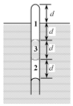
13.（12分）一端封闭、粗细均匀的薄壁玻璃管开口向下，竖直地浮在深水银槽中。管中封闭着两部分理想气体，气体1长为2d，气体2长为d，水银柱3的长度为d。玻璃管静止时，管的上端露出水银面的长度为d。现晃动玻璃管，管内气体无溢出，使管内水银柱与槽中水银结合后，玻璃管再次处于静止状态。已知玻璃管的横截面积为S，水银密度为p，大气压强为P₀，重力加速度为g，求：
⑴玻璃管的质量m；
⑵玻璃管再次静止时，管内气柱的长度l。

14.（13分）如图所示，长为L的绝缘轻杆两端连接A、B两小球，其质量分别为m₁、 m₂,带电量分别为-q、+q．将小球B 置于水平光滑绝缘轨道内并固定，整个个装置处于水平向右的匀强电场中，轻杆从图中竖直位置由静止释放，可绕小球B无摩擦转动，顺时针转过的最大角度为 127°(sin37°=0.6, cos37°=0.8)
⑴求匀强电场的场强大小E；
⑵当轻杆转过90°时，求杆对A球的作用力的大小（不计A、B球间的库仑力)；
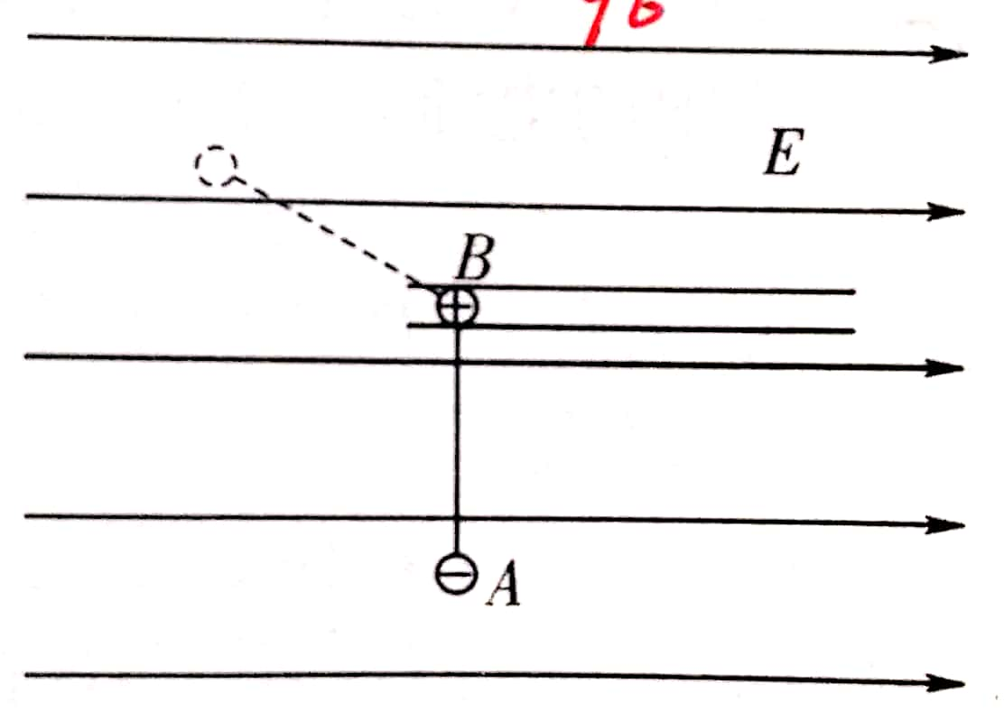
⑶若解除固定，小球B在轨道内可自由移动，轻杆仍从图中竖直位置由静止释放，当轻杆转过90°时，求小球A的速度大小；（水平轨道对轻杆和小球A的运动无影响）

15.（13分）如图所示，两光滑金属导轨，间距d=2m，在桌面上的部分是水平的，处在磁感应强度B=1T、方向竖直向下的有界磁场中．电阻R=3Ω．桌面高H=0.8m，金属杆ab质量m=0.2kg，电阻r=1Ω，在导轨上距桌面h=0.2m的高处由静止释放，落地点距桌面左边缘的水平距离s=0.4m，g=10m/s²．求：
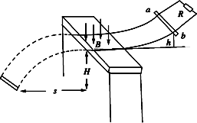
⑴金属杆刚进入磁场时，R上的电流大小．
⑵整个过程中安培力所做的功
⑶磁场区域的宽度

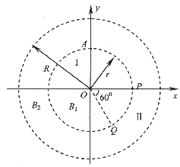
15．（14分）在空间建立直角坐标系xoy，以坐标原点O为圆心作两个半径分别为r和R的同心圆，小圆与两坐标轴分别交于M、P、两点，Q也是小圆上的一点；两圆将空间分隔成三个区域Ⅰ、Ⅱ、Ⅲ。在区域Ⅰ内存在垂直于坐标平面向里的匀强磁场，区域Ⅱ内也存在垂直于坐标平面的匀强磁场，区域Ⅲ内没有磁场。一个不计重力、带电量为+q、质量为m的粒子从M点沿－y方向进入磁场，从P点进入区域Ⅱ，又从Q点再次回到区域Ⅰ。已知∠POQ＝60°，求：
M
Ⅲ
⑴求区域Ⅰ和区域Ⅱ内磁场的磁感应强度；
⑵若要使粒子约束在磁场内，求大圆半径R的最小值；
⑶粒子在磁场中运动的周期。

高二年级4月阶段检测答题卡
(创新班)物理
一、单选题（本题8小题，共24分，在每小题给出的四个选项中，只有一项是正确的，选对的得3分，选错的得0分）
题号 | 1 | 2 | 3 | 4 | 5 | 6
答案
二、多选题（本题共4小题，共16分，在每小题给出的四个选项中，有两个或两个以上选项是正确的，选对的得4分，少选得2分，错选得0分）
题号 | 7 | 8 | 9 | 10
答案
三、填空题（本题共2小题，共18分．把答案填在答题纸对应的横线上或按题目要求作答．）
11、（1）
（2）
12、（1）
（2）
（3）①
②

四、计算题（本题共4小题，共计52分．解答时请写出必要的文字说明、方程式和重要的演算步骤，只写出最后答案的不能得分，有数值计算的题，答案中必须明确写出数值和单位．）

高二年级4月阶段检测参考答案
(创新班)物理
一、单选题（本题6小题，共18分，在每小题给出的四个选项中，只有一项是正确的，选对的得3分，选错的得0分）
题号 | 1 | 2 | 3 | 4 | 5 | 6
答案 | D | C | A | D | D | D
二、多选题（本题共4小题，共16分，在每小题给出的四个选项中，有两个或两个以上选项是正确的，选对的得4分，少选得2分，错选得0分）
题号 | 7 | 8 | 9 | 10
答案 | AB | BC | AD | ABD
三、填空题（本题共2小题，共14分．把答案填在答题纸对应的横线上或按题目要求作答．）
11、（1）1.844（1.842~1.846均可）（2分） 4.240 （2分） 6 （2）A C E
12、（1）见解析图（2分） （2）a （3）①B ②电流 偏小
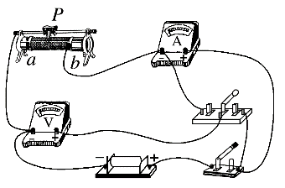
注：除注明分值之外，其余每空1分

四、计算题（本题共4小题，共计52分．解答时请写出必要的文字说明、方程式和重要的演算步骤，只写出最后答案的不能得分，有数值计算的题，答案中必须明确写出数值和单位．）
13.答案：⑴玻璃管的质量m为2ρdS；⑵ 。
解析：⑴气柱1中的压强为：
对玻璃管，根据平衡得：
联立解得：玻璃管的质量
⑵晃动前，气柱1中的压强为：
气柱2中的压强为：
晃动后，气柱中的压强为：
晃动前后，气体做等温变化，根据玻意耳定律得：
联立解得：管内气柱的长度

14.答案： ⑴⑵⑶
解析：⑴根据动能定理得，
代入数据解得匀强电场的场强大小；
⑵当轻杆转过90°时，根据动能定理得，解得；
根据牛顿第二定律得，
解得杆对A球的作用力的大小；
⑶设轻杆转过90°时，A球的水平速度为，竖直速度为，B球的速度为．
由AB系统水平方向上动量守恒，
因为杆不可伸长，可得，
A、B能量守恒，，
解得；

15．答案：⑴1A；⑵0.3J；⑶0.2m
解析：⑴金属杆由静止释放到刚进入磁场过程，由机械能守恒定律 得
金属杆刚进入磁场的速度为v₀＝2m/s
此时金属杆切割磁感线产生的感应电动势E₀＝Bd v₀＝4V
电阻R上电流大小为
⑵金属杆离开磁场后做平抛运动，在竖直方向有 ；
水平方向有 s＝vt
则解得金属杆离开磁场时速度 v＝1m/s
整个过程中安培力所做的功 Ｗ＝
⑶金属杆穿过磁场过程的加速度设为a，由牛顿第二定律 －BId＝ma
则有 ， 移项得
求和，得 所以磁场区域的宽度为 L＝0.2m

16．答案：⑴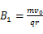，垂直xoy平面向里；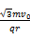，垂直xoy平面向外； ⑵； ⑶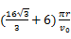
解析：⑴设在区域Ⅰ内轨迹圆半径为r₁=r；
由牛顿第二定律得：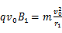， 则区域Ⅰ磁场的磁感应强度为；垂直纸面向里
M
Ⅲ
设粒子在区域Ⅱ中的轨迹圆半径为r₂，部分轨迹如图所示，由几何关系得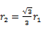，由牛顿第二定律得：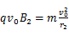，
所以＝，方向与B₁相反，即垂直xoy平面向外
⑵由几何关系得：R＝2r₂+r₂＝3r₂， 即R=；
⑶轨迹从M点到Q点对应圆心角θ=90°+60°=150°，要仍从M点沿y轴负方向射入，需满足：150n=360m，m、n属于自然数，即取最小整数m=5，n=12，其中区域Ⅰ做圆周运动周期T₁=，区域Ⅰ做圆周运动周期T₂=，粒子在磁场中运动的周期T=12(T₁+T₂) =

